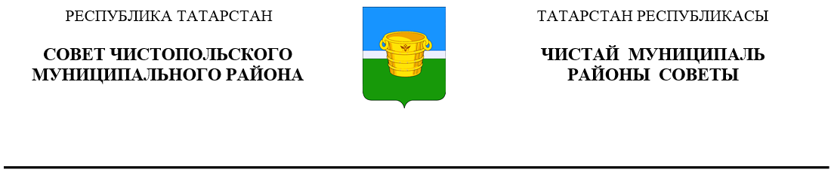
 | Решение |  |  | Карар
04 июня 2025 года г.Чистополь |  |  | № 41/8

О присвоении звания «Почетный гражданин
Чистопольского муниципального района
Республики Татарстан»

В соответствии с Положением о наградах муниципального образования «Чистопольский муниципальный район» Республики Татарстан, утвержденным решением Совета Чистопольского муниципального района Республики Татарстан от 15.02.2016 № 5/5 Совет Чистопольского муниципального района Республики Татарстан

РЕШИЛ:

1. Присвоить звание «Почетный гражданин Чистопольского муниципального района Республики Татарстан» Зяббарову Марату Азатовичу.
2. Опубликовать (обнародовать) настоящее решение на официальном сайте Чистопольского муниципального района Республики Татарстан.
3. Контроль за исполнением настоящего решения возложить на руководителя аппарата Совета Чистопольского муниципального района Республики Татарстан.

Глава Чистопольского
муниципального района Д.А. Иванов

